万州国动牵头开展指挥通信跨省应急支援拉动训练

为更好履行“战时防空、平时服务、应急支援”职能使命。切实增强成渝地区跨区域通信保障协同能力，6月12日至21日，万州区国动办牵头巴南区、垫江县、巫山县、奉节县等区县国动部门赴四川宜宾、雷波、西昌、雅安等地开展了指挥通信跨省应急支援拉动训练和学习交流活动。

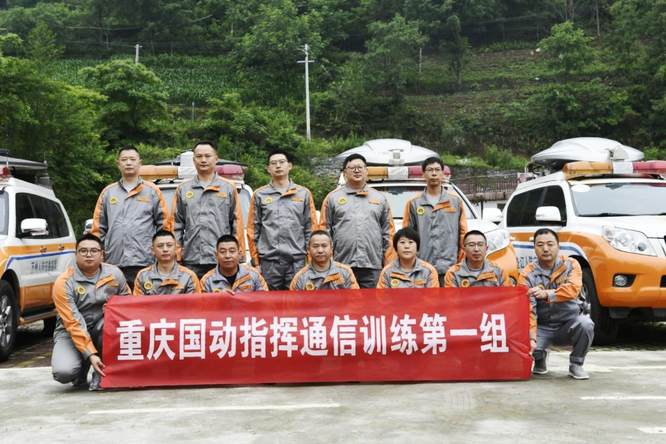

本次拉练，5个区县国动办及直属事业单位共出动人员25名、装备车辆7台，往返行程2500余公里，按实战化要求快速集结、摩托化开进，每到达指定位置后，各参训单位按机动指挥所开设要求，迅速展开设备、调试系统、联通信息。重点开展了卫星视频会议联通、无线短波电台操作通联、无人机高空侦查和视频采集回传等科目演练，同时按照“准军事化训练”要求，开展了分队指挥、军事队列、军事体能等训练。

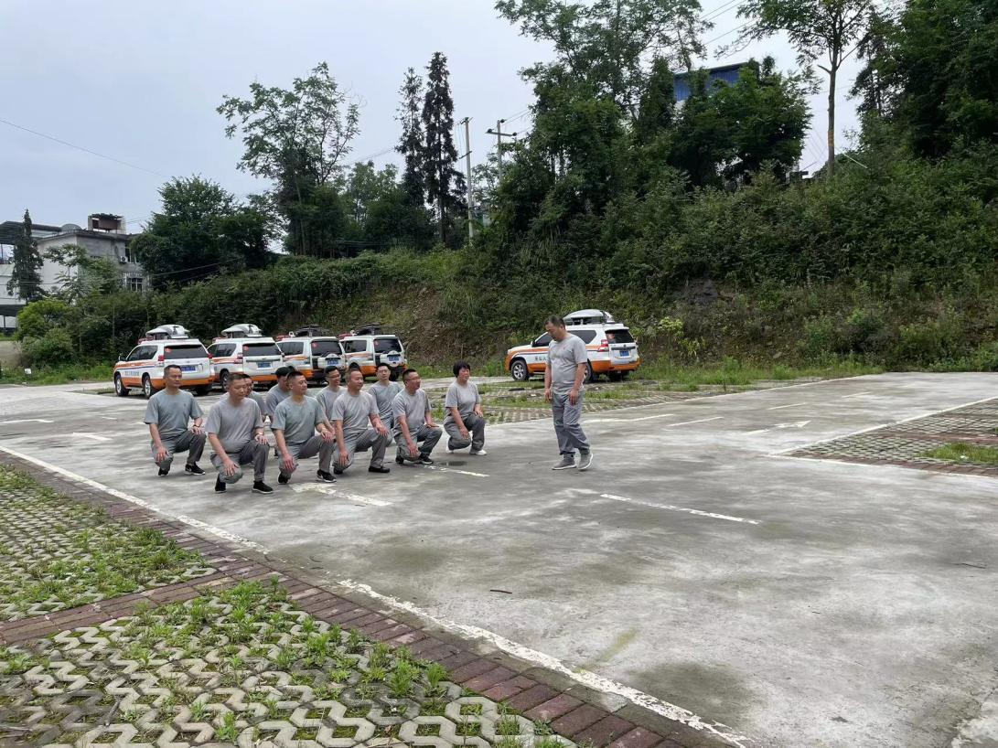

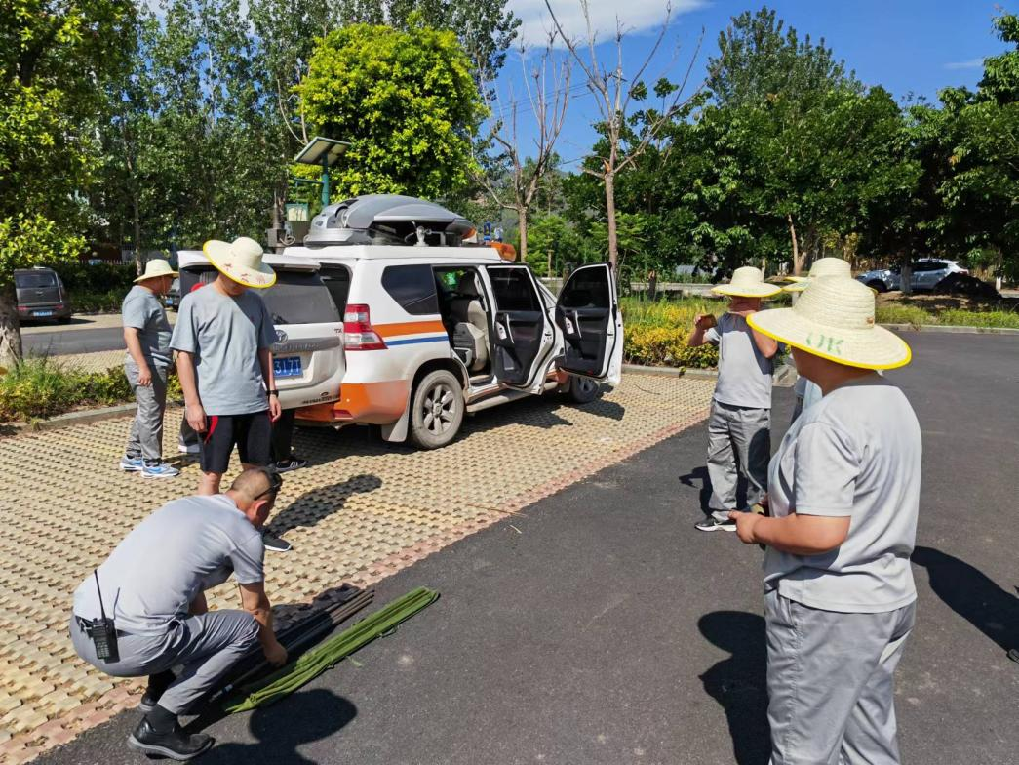

拉练途中，实地参观了宜宾市人防基本指挥所、机动指挥所和人防信息化建设情况，并围绕国防动员管理、人民防空建设、人防指挥工程、信息化建设等内容进行了深入座谈交流，虚心学习宜宾市国防动员、人民防空发展建设先进经验。

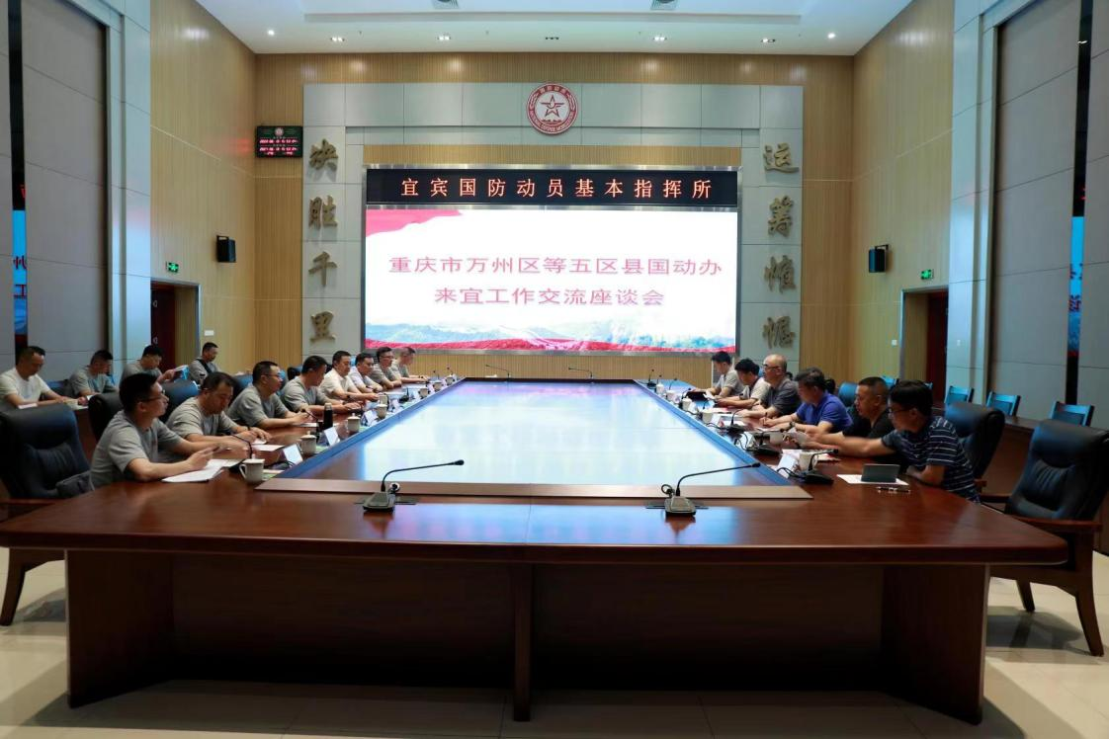

通过此次跨区域拉练和座谈交流，巩固和加强了各区县成员单位指挥通信跨区域协同的联动机制，积累了异地跨区域通信联络、保障的经验，展示了各成员单位国防动员良好形象和过硬的专业技能，实现了能力提升的目标。